Εισαγωγή στα ιστολόγια (blogs)

Περιεχόμενα

Α. Κοινωνικός ιστός (social web) 2

Β. Κοινωνικά μέσα (social media) 4

Γ. Εισαγωγή στα ιστολόγια (blogs) 7
1. Γενικά 7
2. Τα δικαιώματα των blogger 7
3. Ιστολόγια και δημοσιογραφία 8
4. Λογοκρισία στα ιστολόγια 9
5. Μερικοί βασικοί όροι 10
6. Σε τι διαφέρουν τα ιστολόγια από τους δικτυακούς τόπους; 12
7. Τύποι ιστολογίων 12
8. Η κοινότητα των ιστολογίων 13
9. Εργαλεία δημιουργίας ιστολογίων 14

Δ. Δημιουργία ιστολογίων με το Blogger 16
1. Αρχίζοντας με το Blogger (http://blogger.com) 16
2. Δημιουργία και επεξεργασία αναρτήσεων (Posts) 20
3. Χρήση των διατάξεων (templates) 25
4. Χρήση των Gadgets 29
5. Ευχρηστία των ιστολογίων 31

Α. Κοινωνικός ιστός (social web)
Ο όρος ‘κοινωνικός ιστός’ χρησιμοποιείται για να περιγράψει τον τρόπο με τον οποίο οι άνθρωποι συναναστρέφονται και αλληλεπιδρούν στο διαδίκτυο εξαιτίας κοινών ενδιαφερόντων σε διάφορα θέματα. Υπάρχουν πολλοί τρόποι συναναστροφής στο διαδίκτυο.
- ‘Έμφαση στο άτομο: Δικτυακοί τόποι όπως ο Bebo, ο Facebook και ο Myspace συνιστούν χαρακτηριστικούς τρόπους συναναστροφής στο διαδίκτυο.
- Έμφαση σε αγαπημένες ασχολίες: Δικτυακοί τόποι όπως ο Flickr, ο Kodak Gallery και ο Photobucket επιτρέπουν την κοινή χρήση φωτογραφιών με ανθρώπους που έχουν παρόμοια ενδιαφέροντα.

Υπάρχουν δύο τρόποι συναναστροφής στον κοινωνικό ιστό. Ο γενικότερος και ο πιο συνηθισμένος είναι εξ αποστάσεως και μόνο στο διαδίκτυο. Σε τέτοιου είδους συναναστροφές δεν υπάρχει ποτέ προσωπική επαφή πρόσωπο με πρόσωπο. Το μεγαλύτερο μέρος της συναναστροφής στο Flickr αφορά την κοινή χρήση εικόνων και το σχολιασμό τους. Σε περιπτώσεις, όμως, που οι χρήστες του Flickr προέρχονται από την ίδια γεωγραφική περιοχή είναι δυνατό να συναντηθούν σε πραγματικό τόπο και χρόνο για κοινή φωτογράφιση. Αυτό αποτελεί παράδειγμα του δεύτερου τρόπου συναναστροφής στο διαδίκτυο: την πραγματική φυσική επαφή. Τυπικά παραδείγματα αυτού του τρόπου προέκυψαν ιστορικά από τα σχολεία και τα κολλέγια. Για παράδειγμα, η ιδέα για το Facebook προήλθε από το φωτογραφικό κατάλογο φοιτητών του πανεπιστημίου του Χάρβαρντ.

Μια καλή αναλογία για τον κοινωνικό ιστό είναι το διεθνές τραπεζικό σύστημα και το σύστημα πιστωτικών καρτών. Η υποδομή αυτή διευκολύνει την παγκόσμια ανταλλαγή ενός ευαίσθητου τύπου δεδομένων, των χρημάτων, με τη θέσπιση ενός κοινού μέσου ανταλλαγής, δηλαδή των τραπεζών. Ο κοινωνικός ιστός ακολουθεί την ίδια προσέγγιση ανταλλαγής προσωπικών, ευαίσθητων πληροφοριών με τη θέσπιση ενός κοινού μέσου ανταλλαγής, δηλαδή των i-brokers. Οι i-brokers είναι ‘ιδιοκτήτες δεδομένων’, οι οποίοι βοηθούν άτομα και οργανισμούς να μοιραστούν προσωπικά δεδομένα (αρχεία και ηλεκτρονική αλληλογραφία) με τον ίδιο τρόπο με τον οποίο οι τράπεζες βοηθούν στην ανταλλαγή χρημάτων. Ο όρος i-brokers δεν αναφέρεται σε μια συγκεκριμένη τεχνολογία ή πρωτόκολλο αλλά σε μια εταιρεία ή κοινωνική λειτουργία παρόμοια με μια τράπεζα ή παροχέα υπηρεσιών (π.χ. Otenet, HellasOnLine, Forthnet, Tellas, OnTellecoms, κ.ά.).

Ιδιότητες των εφαρμογών κοινωνικού ιστού

Εφόσον οι εφαρμογές κοινωνικού ιστού προωθούν την επικοινωνία μεταξύ των ανθρώπων, τονίζουν το συνδυασμό μερικών από τις παρακάτω ιδιότητες:
- Ταυτότητα: ποιος είσαι;
- Φήμη: τι θεωρείται από τους άλλους ότι αντιπροσωπεύεις;
- Παρουσία: πού βρίσκεσαι;
- Σχέσεις: με ποιον/ποιους σχετίζεσαι; Ποιον εμπιστεύεσαι;
- Ομάδες: πώς οργανώνεις τις διασυνδέσεις σου με τους άλλους;
- Συνομιλίες: τι συζητάς με τους άλλους ανθρώπους;
- Κοινή χρήση: σε τι είδους περιεχόμενο παρέχεις πρόσβαση για αλληλεπίδραση με άλλους ανθρώπους;

Οι εφαρμογές κοινωνικού ιστού δεν παρουσιάζουν όλες τις παραπάνω ιδιότητες. Είναι, όμως, γεγονός ότι όσο περισσότερες ιδιότητες έχει μια εφαρμογή, τόσο πιο ενδιαφέρουσα είναι και τόσο μεγαλύτερο αριθμό χρηστών προσελκύει.

Β. Κοινωνικά μέσα (social media)

Ο όρος ‘κοινωνικά μέσα’ αναφέρεται σε περιεχόμενο που δημιουργείται από ανθρώπους με τη χρήση προσβάσιμων τεχνολογιών δημοσίευσης περιεχομένου. Αποτελούν ένα διαφορετικό τρόπο με τον οποίο οι άνθρωποι ανακαλύπτουν, διαβάζουν και ανταλλάσσουν πληροφορίες. Τα κοινωνικά μέσα συντελούν στον εκδημοκρατισμό της πληροφορίας και στη μετατροπή των ανθρώπων από αναγνώστες σε δημιουργούς περιεχομένου. Η δημοτικότητα των κοινωνικών μέσων οφείλεται στο ότι επιτρέπουν τη σύνδεση με το διαδίκτυο και τη δημιουργία σχέσεων με άλλους ανθρώπους ή ψηφιακές κοινότητες για προσωπικούς, κοινωνικούς, πολιτικούς και πολλούς άλλους σκοπούς.

Τα κοινωνικά μέσα διαφέρουν από τα παραδοσιακά, όπως εφημερίδες, περιοδικά, τηλεόραση και κινηματογράφο, στο ότι αποτελούν φθηνότερα και προσβάσιμα εργαλεία δημοσίευσης και πρόσβασης περιεχομένου, σε αντίθεση με τα άλλα μέσα τα οποία απαιτούν σημαντικούς πόρους για τη δημοσίευση του περιεχομένου.

Τα κοινωνικά μέσα εξαρτώνται από την αλληλεπίδραση των ανθρώπων μεταξύ τους με σκοπό τη δημιουργία και την κοινή χρήση περιεχομένου χρησιμοποιώντας την τεχνολογία ως μέσο. Τα κοινωνικά μέσα δεν υπόκεινται σε περιορισμούς εφόσον δεν υπάρχει συγκεκριμένος αριθμός σελίδων ή ωρών. Το κοινό μπορεί να συμμετέχει με την προσθήκη σχολίων, άμεσων μηνυμάτων (instant messaging) και προσωπικών ή όχι ιστοριών.

Μερικές από τις ιδιότητες που διαφοροποιούν τα κοινωνικά από τα παραδοσιακά μέσα είναι:
- Επικοινωνία:
Ένα κοινό χαρακτηριστικό των δύο μέσων είναι η δυνατότητα επικοινωνίας με μικρό ή μεγάλο κοινό.
- Δυνατότητα πρόσβασης:
Στα παραδοσιακά μέσα οι κάτοχοι των μέσων παραγωγής είναι συνήθως ιδιώτες ή κυβερνήσεις. Αντιθέτως, τα κοινωνικά μέσα είναι συνήθως διαθέσιμα σε όλους με μικρό ή μηδενικό κόστος.
- Ευχρηστία:
Για τη δημοσίευση περιεχομένου με παραδοσιακά μέσα χρειάζονται εξειδικευμένες γνώσεις και εκπαίδευση ενώ τα κοινωνικά μέσα μπορούν να χρησιμοποιηθούν από οποιονδήποτε με ελάχιστη κατάρτιση.
- Χρόνος παραγωγής:
Ο χρόνος παραγωγής περιεχομένου μέσω των παραδοσιακών μέσων μπορεί να διαφέρει από μερικές ημέρες ως μερικούς μήνες. Αντιθέτως, η παραγωγή περιεχομένου μέσω των κοινωνικών μέσων είναι σχεδόν στιγμιαία. Εφόσον, όμως, και τα παραδοσιακά μέσα υιοθετούν τώρα εργαλεία κοινωνικών μέσων, αυτή η παράμετρος δεν είναι ιδιαίτερα χαρακτηριστική των δύο μέσων.
- Αλλαγές περιεχομένου:
Το περιεχόμενο που δημιουργείται με τα παραδοσιακά μέσα αλλάζει δύσκολα (δεν μπορούν να γίνουν αλλαγές σε ένα άρθρο μετά την έκδοση και τη διανομή ενός περιοδικού ή μιας εφημερίδας). Αντιθέτως, με τα κοινωνικά μέσα οι αλλαγές γίνονται εύκολα, γρήγορα και σε οποιαδήποτε χρονική στιγμή.

Παραδείγματα κοινωνικών μέσων

Τα κοινωνικά μέσα μπορούν να πάρουν διαφορετικές μορφές, όπως διαδικτυακά φόρουμς, ιστολόγια, κοινωνικά ιστολόγια, wikis, podcasts, φωτογραφίες και βίντεο. Οι τεχνολογίες περιλαμβάνουν ανάμεσα σε άλλες: ιστολόγια, κοινή χρήση φωτογραφιών και μουσικής, vlogs (ιστολόγιο που περιέχει βίντεο), ηλεκτρονικό ταχυδρομείο, άμεσα μηνύματα, τηλεφωνία μέσω διαδικτύου, κ.ά. Παραδείγματα εφαρμογών κοινωνικών μέσων είναι τα Google Groups (κοινωνική δικτύωση), Wikipedia (διαδικτυακή εγκυκλοπαίδεια), MySpace (κοινωνική δικτύωση), Facebook (κοινωνική δικτύωση), MouthShut.com, yelp.com (αξιολογήσεις προϊόντων), Youmeo (συνάθροιση κοινωνικών μέσων), Last.fm (μουσική), YouTube (κοινωνική δικτύωση και κοινή χρήση βίντεο), Avatars United (κοινωνική δικτύωση), Second Life (εικονική πραγματικότητα), Flickr (κοινή χρήση φωτογραφιών), Twitter (κοινωνική δικτύωση και microblogging), κ.ά.

- Για επικοινωνία
Ιστολόγια: Blogger, LiveJournal, TypePad, WordPress, Vox
Διαδικτυακά φόρουμς: vBulletin, phpBB
Micro-blogging: Twitter, Plurk, Pownce, Jaiku
Κοινωνική δικτύωση: Bebo, Facebook, LinkedIn, MySpace, Orkut, Skyrock, Hi5
Συνάθροιση μέσων κοινωνικής δικτύωσης: FriendFeed, Youmeo
Ομάδες συζήτησης: Google Groups, Yahoo! Groups, Windows Live Groups

- Για συνεργασία
Wikis: Wikipedia, PBwiki, wetpaint
Κοινωνικοί σελιδοδείκτες (social bookmarking) ή κοινωνικές ετικέτες (social tagging): Delicious, StumbleUpon, Stumpedia, Google Reader, CiteULike
Κοινωνικά νέα: Digg, Mixx, Reddit
Δικτυακοί τόποι απόψεων: epinions, Yelp

- Για πολυμέσα
Κοινή χρήση φωτογραφιών: Flickr, Zooomr, Photobucket, SmugMug
Κοινή χρήση βίντεο: YouTube, Vimeo, Revver
Κοινή χρήση τέχνης: deviantART
Κοινή χρήση μουσικής και ήχου: imeem, The Hype Machine, Last.fm, ccMixter

- Για αξιολογήσεις και απόψεις
Αξιολογήσεις προϊόντων: epinions.com, MouthShut.com
Συχνές ερωτήσεις και απαντήσεις σε συγκεκριμένο θέμα: Yahoo! Answers, WikiAnswers

- Για διασκέδαση
Εικονικοί κόσμοι: Second Life, The Sims Online,Forterra
Διαδικτυακά παιχνίδια: World of Warcraft, EverQuest, Age of Conan
Κοινή χρήση παιγνιδιών: Miniclip

Γ. Εισαγωγή στα ιστολόγια (blogs)

Γενικά
Η λέξη «blog» είναι συντομογραφία της λέξης «weblog». To ιστολόγιο, γνωστό συχνά με την αγγλική ονομασία μπλογκ (blog), είναι μια ιστοσελίδα με ελάχιστη ως καθόλου εξωτερική συντακτική επιμέλεια, η οποία ανανεώνεται συχνά, παρουσιάζεται με αντίστροφη χρονολογική σειρά, δηλαδή από το πιο πρόσφατο στα πιο παλιά , και παρέχει υπερ-συνδέσμους για άλλα ιστολόγια ή δικτυακούς τόπους. Το περιεχόμενό της ποικίλλει: πολιτικοκοινωνικός σχολιασμός, σχολιασμός των μέσων μαζικής ενημέρωσης και των διασημοτήτων, προσωπικά ημερολόγια και ειδικά θέματα όπως τεχνολογία, μόδα, αθλητικά, τέχνες, γαστρονομία, κτλ. Η λέξη «blog» χρησιμοποιείται ως ουσιαστικό και ως ρήμα. Σύμφωνα με τη δεύτερη χρήση της, η λέξη σημαίνει ‘ανανεώνω και προσθέτω υλικό στο ιστολόγιο’.
Κάποια ιστολόγια περιέχουν σχόλια σε ένα συγκεκριμένο θέμα, ενώ άλλα λειτουργούν ως προσωπικά ημερολόγια. Ένα τυπικό ιστολόγιο συνδυάζει κείμενο, εικόνα και υπερ-συνδέσμους σε άλλα ιστολόγια, ιστοσελίδες ή άλλα μέσα που συνδέονται με το θέμα. Η δυνατότητα σχολιασμού του υλικού από άλλους χρήστες είναι ένα από τα βασικότερα χαρακτηριστικά πολλών ιστολογίων. Τα περισσότερα ιστολόγια περιέχουν πρωτίστως κείμενα. Υπάρχουν, όμως, και ιστολόγια τα οποία έχουν ως κύριο θέμα τους την τέχνη (artlog), τη φωτογραφία (photoblog), τα σχέδια (sketchblog), το βίντεο (vlog), τη μουσική (MP3 blog), ή τον ήχο (podcasting), τα οποία αποτελούν μέρος ενός ευρύτερου δικτύου κοινωνικών μέσων. Το micro-blogging είναι ένα είδος ιστολογίου, το οποίο αποτελείται από ιστολόγια με μικρές καταχωρίσεις (posts). Μέχρι το Δεκέμβριο του 2007 η μηχανή αναζήτησης ιστολογίων Technorati ( http://technorati.com ) είχε καταγράψει την ύπαρξη περισσότερων από 112 εκατομμύρια ιστολογίων. Με τη διάδοση του video blogging, η λέξη «blog» απέκτησε μια ευρύτερη έννοια, εφόσον αναφέρεται σε οποιοδήποτε μέσο χρησιμοποιεί ένα άνθρωπος για να εκφράσει τη γνώμη του ή να μιλήσει για ένα θέμα.

Τα δικαιώματα των blogger
Επειδή το ιστολόγιο είναι ένα καινούργιο μέσο διαδικτυακής επικοινωνίας, οι κανόνες που τα συνοδεύουν είναι ελάχιστοι, με αποτέλεσμα η κατοχύρωση του περιεχομένου του να γίνεται ολοένα και πιο μηδαμινή. Έτσι, υπάρχουν περιπτώσεις που το περιεχόμενο των ιστολογίων αντιγράφεται χωρίς την άδεια των ανθρώπων που έχουν διατυπώσει το κείμενο, με αποτέλεσμα δημοσιογράφοι, και όχι μόνο, να οικειοποιούνται τα κείμενα, ξεχνώντας τον αρχικό τους συγγραφέα. Η προσπάθεια επίλυσης αυτού του προβλήματος είναι μεγάλη. Σημαντικό ρόλο σε αυτό παίζουν οι άδειες Creative Commons που μπορούν πολύ εύκολα να προστεθούν στην γλώσσα προγραμματισμού (HTML) ενός blog δίνοντας στο δημιουργό του τη δυνατότητα να ορίσει ο ίδιος με ποιους όρους επιθυμεί να τροποποιείται το υλικό που τοποθετεί. Φυσικά, τα blog, ως έργα κάποιου δημιουργού, εφόσον χαρακτηρίζονται από τους δύο όρους της πρωτοτυπίας και της συγκεκριμένης μορφής, καθίστανται πρωτότυπα και, ως εκ τούτου, προστατεύονται από τις διατάξεις του Ν. 2121/93 περί πνευματικής ιδιοκτησίας.

Ιστολόγια και δημοσιογραφία
Οι περισσότεροι μελετητές καθώς και πολλοί δημοσιογράφοι θεωρούν ότι τα ιστολόγια συνιστούν μια μορφή εναλλακτικής δημοσιογραφίας καθώς συμβάλλουν ουσιαστικά στον εκδημοκρατισμό της δημόσιας επικοινωνίας και συμπληρώνουν τις κλασικές μορφές δημοσιογραφίας ουσιαστικά (Δρ.Κ. Πατέλη- Η Δημοσιογραφία στον ιστό). Αυτό δικαιολογείται από το γεγονός ότι ένας δημοσιογράφος που γράφει σε ιστολόγιο μπορεί να εκφράσει μια άποψη διαφορετική από τη γενικά θεσμοθετημένη και κρατούσα χωρίς συγχρόνως να περιορίζεται για το πώς θα την εκφράσει.
Σύμφωνα με τον Deuze στο άρθρο του "The web and its journalisms" τα ιστολόγια θεωρούνται μια μορφή δημοσιογραφίας στο διαδίκτυο εφόσον παρουσιάζουν και τα τρία σημαντικά χαρακτηριστικά της- υπερκειμενικότητα, διαδραστικότητα και πολυμεσικότητα- και εφόσον η λειτουργία τους είναι ταυτόσημη με τον κύριο σκοπό της δημοσιογραφίας (σύμφωνα με τον ορισμό της στις εκλεγμένες δημοκρατίες παγκοσμίως), να παρέχει στους πολίτες τις πληροφορίες που χρειάζονται για να είναι ελεύθεροι και αυτοκυβερνούμενοι.
Επίσης, μέσω των ιστολογίων μπορεί να ασκηθεί συμμετοχική δημοσιογραφία ή δημοσιογραφία των πολιτών αφενός γιατί ο καθένας μπορεί να δημιουργήσει ένα ιστολόγιο και μέσα από αυτό να συμβάλει στην παραγωγή ειδήσεων και στη διανομή πληροφοριών και αφετέρου γιατί παρέχουν τη δυνατότητα σχολιασμού κάθε δημοσίευσης.
Τα ιστολόγια χωρίζονται σε δύο κατηγορίες:
- Δημοσιογραφία στον ιστό: ιστοσελίδες περιεχομένου και κατηγοριών (περιέχουν κυρίως υπερ-συνδέσμους σε ιστοσελίδες άλλων δημοσιογραφικών δικτυακών τόπων και δεν παράγουν οι ίδιες δημοσιογραφικό υλικό).
- Ιστοσελίδες μετα-δημοσιογραφίας και σχολίων: παρέχουν σχολιασμό σε άλλους δημοσιογραφικούς δικτυακούς τόπους και το πώς έχουν σχολιασθεί επίκαιρα θέματα από τα μέσα.
Αυτό δικαιολογείται από το γεγονός ότι τα ιστολόγια προσφέρουν περιορισμένη συμμετοχική επικοινωνία -συνήθως ένας άνθρωπος εκφράζει την άποψή του σε συγκεκριμένα θέματα και προσφέρει υπερ-συνδέσμους- αλλά ταυτόχρονα προσφέρουν περιεχόμενο και σχόλια πάνω στο περιεχόμενο.
Νέα μορφή δημοσιογραφικών ιστολογίων μπορούν να θεωρηθούν και τα ομαδικά ιστολόγια (group blogs) τα οποία αποτελούν ιστοσελίδες συζήτησης, όπου δίνεται στους χρήστες η δυνατότητα να δημιουργήσουν προσωπικό λογαριασμό και να ανταλλάξουν απόψεις σε ένα συγκεκριμένο θέμα που έχει οριστεί από τους διαχειριστές ή ιδιοκτήτες του ιστολογίου.
Πέρα από τα παραπάνω υπάρχει, βέβαια, και η αντίθετη άποψη, ότι δηλαδή τα ιστολόγια παρέχουν σχολιασμό πάνω στη δημοσιογραφική ατζέντα των μεγάλων εταιρειών δημοσιογραφίας και ενισχύουν με αυτό τον τρόπο και αυτά την ημερήσια διάταξη. Πολλοί υποστηρίζουν επίσης ότι πολλά ιστολόγια απηχούν ακραιφνώς προσωπικές απόψεις και ότι η δύναμη του μέσου βρίσκεται ακριβώς στην ποσότητα και τον πλουραλισμό του και όχι ουσιαστικά στο δημοσιογραφικό υλικό που προσφέρει.

Λογοκρισία στα ιστολόγια
Ο κάθε blogger έχει το δικαίωμα να γράφει τις απόψεις του ελεύθερα, είτε επώνυμα, είτε ανώνυμα, με μόνη προϋπόθεση την τήρηση των γενικών όρων χρήσης της κάθε διαδικτυακής εφαρμογής που χρησιμοποιείται για τη δημιουργία του ιστολογίου.
Παρόλ’ αυτά, τα τελευταία χρόνια, με τη ραγδαία ανάπτυξη του διαδικτύου και των ιστολογίων, και τη χρήση τους ως μέσα ενημέρωσης, υπάρχουν συχνά περιπτώσεις λογοκρισίας. Σε διάφορες χώρες με αντιδημοκρατικά καθεστώτα, οι οποίες καταπατούν τα ανθρώπινα δικαιώματα, όπως για παράδειγμα η Κίνα, το Ιράκ κ.α., οι βασικοί παροχείς χώρου ιστολογίων υπόκεινται σε βαριά λογοκρισία από την κυβέρνηση. Η καταστολή που εφαρμόζεται εναντίον των ιστολογίων είναι πρωτοφανής (υπηρεσίες παρακολούθησής τους, φυλακίσεις, βασανισμοί δημιουργών τους κτλ.) και τα έχει αναδείξει σε σύμβολα αντίστασης, διαφορετικότητας και διεκδίκησης ελευθεριών.
Το Φεβρουάριο του 2007 ο Αιγύπτιος blogger Kareem Amer καταδικάστηκε σε τρία χρόνια φυλάκιση με την κατηγορία ότι στο ιστολόγιό του προσέβαλε τον Αιγύπτιο πρόεδρο Hosni Mubarak και τους θεσμούς του Ισλάμ.
Ο ειδικός απεσταλμένος των Ηνωμένων Εθνών στο Σουδάν Jan Pronk έλαβε ειδοποίηση από την κυβέρνηση του Σουδάν να εγκαταλείψει τη χώρα σε τρεις ημέρες, επειδή στο προσωπικό του ιστολόγιο εξέφραζε τις απόψεις του για την κατάσταση των ενόπλων δυνάμεων της χώρας.
Στην Ελλάδα η περίπτωση του blogme.gr και η σύλληψη του Αντώνη Τσιπρόπουλου -ιδιοκτήτη του blogme.gr- το 2006 πυροδότησε συζήτηση για τη λογοκρισία στα ιστολόγια, καθώς και έντονες αντιδράσεις από την ελληνική μπλογκόσφαιρα. O κ. Τσιπρόπουλος στο ιστολόγιο, το οποίο διατηρούσε επώνυμα και χρησιμοποιώντας την τεχνική RSS αυτόματα αναδημοσίευε κείμενα από ελληνικά ιστολόγια, δημοσίευσε κείμενο που υπήρχε στο funel.blogspot.com το οποίο σατίριζε τον κ.Λιακόπουλο. Ο κ.Λιακόπουλος κατέθεσε μήνυση κατά παντός υπευθύνου με αποτέλεσμα τη σύλληψη του κ.Τσιπρόπουλου.
Πιο πρόσφατα, το Φεβρουάριο του 2008, οι ελληνικές αρχές σε συνεργασία με τις αμερικανικές αρχές δίωξης ηλεκτρονικού εγκλήματος σταμάτησαν τη λειτουργία του ενημερωτικού blog press-gr.blogspot.com. To συγκεκριμένο ιστολόγιο είχε δεχτεί δεκάδες μηνύσεις προς τους διαχειριστές του ιστολογίου για κατηγορίες όπως δυσφημίσεις και προσβολές της προσωπικότητας προσώπων της δημόσιας ζωής.
Το ίδιο χρονικό διάστημα ξεκίνησαν ξανά συζητήσεις και προτάσεις για τη δημιουργία θεσμικού πλαισίου για το διαδίκτυο στην Ελλάδα. Σε γενικές γραμμές παρόμοια περιστατικά συνεχίζουν να συμβαίνουν με αποτέλεσμα το ζήτημα της λογοκρισίας στα ιστολόγια να έρχεται όλο και πιο συχνά στο προσκήνιο. Σαν απάντηση οι Έλληνες blogger δημιούργησαν και δημοσίευσαν ένα κώδικα δεοντολογίας, το "μανιφέστο των blogs" (http://www.nylon.gr/social-media/greek-blogs-manifesto/ ).

Μερικοί βασικοί όροι
Στο χώρο των ιστολογίων υπάρχουν πολλοί νέοι όροι, οι οποίοι αναλύονται παρακάτω.

- Ανάρτηση (Post)
Οι αναρτήσεις είναι ο πυρήνας των ιστολογίων. Κάθε φορά που κάποιος γράφει ένα άρθρο σε ένα ιστολόγιο, αυτό είναι γνωστό με το όνομα ανάρτηση. Κάθε ανάρτηση μπορεί να σχολιαστεί από τους επισκέπτες ενός ιστολογίου. Στις περισσότερες μηχανές αναζήτησης, κάθε ανάρτηση έχει μια ξεχωριστή διεύθυνση (URL), η οποία είναι γνωστή με τον όρο Permalink (συντομογραφία του όρου ‘permanent links’, δηλαδή μόνιμων υπερ-συνδέσμων). Οι χρήστες ιστολογίων εισάγουν αναρτήσεις με τη βοήθεια διαχειριστικών εργαλείων (βλ. ενότητα 9 παρακάτω). Για παράδειγμα, για την αποστολή κειμένου υπάρχουν εργαλεία γραφής των αναρτήσεων. Για τη αποστολή φωτογραφιών υπάρχουν εργαλεία διαχείρισης φωτογραφιών. Για την αποστολή αρχείων ήχου, υπάρχουν εργαλεία διαχείρισης ήχου.

- Σχόλιο (Comment)
Αναφέρεται στους σχολιασμούς των αναρτήσεων από τους επισκέπτες ενός ιστολογίου. Τα σχόλια γίνονται είτε ανώνυμα είτε μετά από εγγραφή σε ένα ιστολόγιο. Σήμερα τα περισσότερα ιστολόγια επιτρέπουν το σχολιασμό από ανώνυμους χρήστες ενώ ταυτόχρονα κάνουν χρήση ενός βασικού συστήματος προστασίας από μαζικά ενοχλητικά μηνύματα (spam). Τα τελευταία αφορούν κυρίως διαφημιστικά μηνύματα προϊόντων ή δικτυακών τόπων και δεν σχετίζονται καθόλου με το περιεχόμενο μιας ανάρτησης.

- Ετικέτα χαρακτηρισμού περιεχομένου (Tag)
Είναι μία ή περισσότερες λέξεις-κλειδιά που σχετίζονται με μια ανάρτηση και μέσω των οποίων γίνεται αναζήτηση στην ανάρτηση. Για παράδειγμα, μια ανάρτηση σχετικά με μια φυσική καταστροφή, όπως σεισμός ή θύελλα, μπορεί να καταχωρηθεί με ετικέτες, όπως ‘σεισμός’, ‘θύελλα’, ‘υποχώρηση εδάφους’, ‘θάνατος’, κτλ. Το αντίστοιχο περιεχόμενο θα εμφανιστεί στα αποτελέσματα μιας αναζήτησης με αυτές τις λέξεις.
Οι ετικέτες που χρησιμοποιούν οι bloggers για να κατηγοριοποιήσουν την κάθε ανάρτηση χρησιμοποιούνται από όλες τις μηχανές αναζήτησης ιστολογίων. Βρίσκονται συνήθως στο τέλος ή στην αρχή κάθε ανάρτησης κάτω από διαφορετικές ομαδοποιήσεις: ετικέτες (Tags), κατηγορίες (Categories), αναρτήθηκε στις (Filed under) ή ετικέτες Technorati (Technorati Tags).
Το ιστολόγιο μπορεί να περιέχει στις πλευρικές στήλες πλοήγησης μια λίστα όλων των ετικετών που χρησιμοποιούνται στο ιστολόγιο. Κάθε ετικέτα είναι ένας υπερ-σύνδεσμος που οδηγεί σε μια κεντρική σελίδα με όλες τις αναρτήσεις που σχετίζονται με τη συγκεκριμένη ετικέτα. Για να ταξινομήσει με άλλο τρόπο μια ανάρτηση, η/ο δημιουργός της επεξεργάζεται τη λίστα των ετικετών της. Όλες οι υπερ-συνδέσεις μεταξύ των αναρτήσεων ελέγχονται αυτόματα και ανανεώνονται από το πρόγραμμα με το οποίο δημιουργήθηκε το ιστολόγιο.

- Feed
Η διαδικτυακή τροφοδότηση (web feed) (ή τροφοδότηση νέων) αναφέρεται σε μια μορφοποίηση δεδομένων, η οποία χρησιμοποιείται για να παρέχει στους συνδρομητές του περιεχόμενο, το οποίο ενημερώνεται συχνά (π.χ. νέα, αναρτήσεις ιστολογίων, βίντεο, κτλ.). Οι διανομείς περιεχομένου δημοσιεύουν μια τροφοδότηση και με αυτόν τον τρόπο επιτρέπουν στους χρήστες να γίνουν συνδρομητές σε αυτήν.

- RSS
Ένα από τα χαρακτηριστικά των ιστολογίων είναι η χρήση των καναλιών RSS με σκοπό την εύκολη συνδρομή σε ένα ιστολόγιο. Με αυτό τον τρόπο αποφεύγεται η καθημερινή επίσκεψη σε κάθε ιστολόγιο ξεχωριστά, εφόσον οι αναρτήσεις του εμφανίζονται στο πρόγραμμα RSS News Reader, το οποίο εγκαθιστά ο χρήστης.

Το RSS (αρχικά της φράσης ‘Really Simple Syndication’, δηλαδή, πραγματικά απλή σύνδεση) είναι ένα αποτελεσματικό μέσο διανομής ανανεωμένου περιεχομένου ή νέων από ένα δικτυακό τόπο σε ανθρώπους που είναι συνδρομητές του RSS. Τα περισσότερα εργαλεία δημιουργίας ιστολογίων υποστηρίζουν την αυτόματη τροφοδότηση RSS καναλιών.
Ένα τυπικό κανάλι RSS ενός ιστολογίου περιέχει τον υπερ-σύνδεσμο της κάθε ανάρτησης, τον τίτλο της κάθε ανάρτησης και ένα σύντομο απόσπασμα των πρώτων 10-15 πιο πρόσφατων αναρτήσεων. Έτσι, όταν δημοσιεύεται μια νέα ανάρτηση ή όταν αποστέλλεται ένα σχόλιο σε μια ανάρτηση, το RSS ενημερώνεται αυτόματα και ο/η συνδρομητής-τρια στο RSS λαμβάνει μια αυτόματη ειδοποίηση σχετικά με την ενημέρωση.

Συνδρομή σε κανάλι RSS
Υπάρχουν δωρεάν RSS readers από τη Google (www.google.com/reader) ή τη MyYahoo
(http://my.yahoo.com). Ο Firefox, ο Internet Explorer 7, ο Opera 9.64 και το Microsoft Outlook 2007 υποστηρίζουν τη συνδρομή και την παρουσίαση καναλιών RSS.
Για τη συνδρομή και τη χρήση καναλιών RSS, είναι απαραίτητα τα παρακάτω:
- Επιλογή του RSS reader και μεταφόρτωσή του (download).
- Ανεύρεση του τρόπου με τον οποίο ο RSS reader προσθέτει ιστολόγια, κανάλια νέων (news feed) ή άλλους δικτυακούς τόπους .
Για τη συνδρομή σε κανάλια χρησιμοποιείται το εικονίδιο στο παρακάτω σχήμα:

- Μόνιμοι υπερ-σύνδεσμοι (Permalink)
Ένας μόνιμος υπερ-σύνδεσμος είναι μια μόνιμη διεύθυνση (URL) μιας συγκεκριμένης ανάρτησης σε ένα ιστολόγιο. Χρησιμοποιούνται επειδή διευκολύνουν την αναζήτηση ιστολογίων και την εύκολη κατανόηση των διευθύνσεων. Για παράδειγμα, οι μηχανές αναζήτησης τείνουν να παραβλέπουν το δυναμικό μέρος μιας δυναμικής διεύθυνσης, όπως η http://example.com/ex.php?id=1&stat=4. Με άλλα λόγια, οι μηχανές αναζήτησης ψάχνουν ως το http://example.com/ex.php, το οποίο σε καμία περίπτωση δεν περιέχει τις ίδιες πληροφορίες. Αντιθέτως, ένας μόνιμος υπερ-σύνδεσμος, όπως ο http://blog.example.com/posts/php-lookback-2005, ο οποίος αναφέρεται στο ίδιο ιστολόγιο, είναι πιο εύκολα κατανοητός. Συνεπώς, οι μόνιμοι υπερσύνδεσμοι έχουν μεγάλη σημασία για τους bloggers που θέλουν να αυξήσουν τη δημοτικότητα και τη χρήση του ιστολογίου τους.

- Trackbacks
Τα Trackbacks είναι παραπεμπτικοί υπερ-σύνδεσμοι μέσω των οποίων γίνεται αναφορά στην ανάρτηση ενός ιστολογίου. Τα Trackbacks είναι ειδοποιήσεις που αποστέλλονται όταν κάποιος αναφέρεται στο περιεχόμενο ενός άλλου ιστολογίου. Όταν κάποιος παραπέμπει με αυτόν τον τρόπο σε μια ανάρτηση, εμφανίζεται στο ιστολόγιο της/του ένας υπερ-σύνδεσμος με τη μορφή σχολιασμού στην ανάρτηση. Αυτό έχει ως αποτέλεσμα τη δυνατότητα εμφάνισης όλων των παραπομπών που έχει κάνει κάποιος σε διάφορες αναρτήσεις.

Σε τι διαφέρουν τα ιστολόγια από τους δικτυακούς τόπους;
Μερικές από τις βασικές διαφορές είναι οι παρακάτω:
- Τα ιστολόγια είναι ένας εύκολος και γρήγορος τρόπος επικοινωνίας με άλλους ανθρώπους.
- Η ανανέωση του περιεχομένου τους είναι συχνότερη από την ανανέωση του περιεχομένου ενός δικτυακού τόπου.
- Οι αναρτήσεις είναι συντομότερες και συνοπτικότερες από τα συνήθως μακροσκελή κείμενα των δικτυακών τόπων.
- Το ύφος γραφής είναι συνήθως προσωπικό και μη επιτηδευμένο.
- Αν και τα δύο μέσα (ιστολόγια και δικτυακοί τόποι) βασίζονται στη χρήση των υπερ-συνδέσμων, η χρήση τους στα ιστολόγια είναι πιο εκτεταμένη.
- Η τεχνολογία δημιουργίας και συντήρησης των ιστολογίων είναι γενικότερα ευκολότερη από την αντίστοιχη τεχνολογία των δικτυακών τόπων.

Τύποι ιστολογίων
Υπάρχουν διαφορετικοί τύποι ιστολογίων, οι οποίοι διαφέρουν στο είδος του περιεχομένου και στον τρόπο οργάνωσης και διατύπωσής του.
- Προσωπικά ιστολόγια (personal blogs)
Τα προσωπικά ιστολόγια είναι προσωπικά ημερολόγια ή περιγραφές από ένα άτομο και αποτελούν τον πιο συνηθισμένο τύπο ιστολογίου. Το ‘micro-blogging’ είναι ένας τύπος προσωπικού ιστολογίου εφόσον επιτρέπει στους χρήστες του να ανταλλάσσουν σύντομα κείμενα, φωτογραφίες ή ήχους, τα οποία είναι διαθέσιμα σε όλους τους χρήστες ή σε ένα επιλεγμένο αριθμό χρηστών. Το περιεχόμενο ενός micro-blog διαφέρει από αυτό ενός συνηθισμένου ιστολογίου στο ότι είναι μικρότερο σε μέγεθος. Μια ανάρτηση μπορεί να έχει το μέγεθος μιας πρότασης, μιας εικόνας ή ενός σύντομου βίντεο. Βέβαια, ο σκοπός του είναι ίδιος με αυτόν ενός παραδοσιακού ιστολογίου. Τα θέματα ενός micro-blog είναι ποικίλα: ‘τι κάνει κάποιος σε μια δεδομένη στιγμή’, θέματα αθλητικού, επιχειρηματικού ή πολιτικού περιεχομένου.
- Εταιρικά ιστολόγια(Corporate blogs)

Ένα ιστολόγιο μπορεί να είναι προσωπικό ή εταιρικό. Τα ιστολόγια για εταιρικούς σκοπούς χρησιμοποιούνται είτε εσωτερικά για την ενίσχυση της επικοινωνίας μεταξύ των υπαλλήλων μιας εταιρίας είτε εξωτερικά για την προώθηση και τις δημόσιες σχέσεις της εταιρίας.
- Ιστολόγια ερωτήσεων (Questions blogs/Qlogs)
Είναι ένας τύπος ιστολογίου που χρησιμοποιείται για την παροχή απαντήσεων σε ερωτήσεις. Οι ερωτήσεις υποβάλλονται μέσω μιας φόρμας, ηλεκτρονικού ταχυδρομείου ή τηλεφώνου. Για την παροχή των απαντήσεων τα ιστολόγια αυτά συνήθως χρησιμοποιούν τα κανάλια RSS.
- Τύποι ιστολογίων ανάλογα με το μέσο
Vlog: ιστολόγιο το οποίο περιέχει βίντεο.
Linklog: ιστολόγιο το οποίο περιέχει υπερ-συνδέσμους.
Sketchblog: ιστολόγιο το οποίο περιέχει σχέδια.
Photoblog: ιστολόγιο το οποίο περιέχει φωτογραφίες.
Tumblelog: ιστολόγιο το οποίο περιέχει σύντομες αναρτήσεις κειμένου και άλλα μέσα.
- Τύποι ιστολογίων ανάλογα με το περιεχόμενο

Κάποια ιστολόγια εστιάζουν σε ένα συγκεκριμένο θέμα (π.χ. πολιτικά ιστολόγια, ταξιδιωτικά ιστολόγια, εκπαιδευτικά ιστολόγια, μουσικά ιστολόγια, κτλ.). Δύο συνηθισμένοι τύποι ιστολογίων είναι τα ιστολόγια που εστιάζουν στην τέχνη και τα ιστολόγια που εστιάζουν στη μουσική.

Η κοινότητα των ιστολογίων
- Η μπλογκόσφαιρα (Blogosphere)
Ο όρος αυτός αναφέρεται στο σύνολο των ιστολογίων κα τις μεταξύ τους διασυνδέσεις. Εφόσον όλα τα ιστολόγια είναι στο διαδίκτυο, είναι εξ ορισμού συνδεδεμένα μεταξύ τους μέσω σχολίων, blogrolls (η λέξη αυτή αναφέρεται στον κατάλογο άλλων ιστολογίων που προτείνει ο blogger ενός ιστολογίου), linkbacks (είναι μια μέθοδος ειδοποίησης για τη/το δημιουργό ενός αρχείου όταν άλλοι δημιουργοί δημιουργούν μια σύνδεση με αυτό το αρχείο. Με τον τρόπο αυτό οι δημιουργοί των αρχείων παρακολουθούν ποιος δημιουργεί υπερ-συνδέσεις ή αναφέρεται στα αρχεία τους) και backlinks (είναι υπερσύνδεσμοι σε ένα δικτυακό τόπο οι οποίοι οδηγούν σε έναν άλλο δικτυακό τόπο. Οι υπερσύνδεσμοι αυτοί χρησιμοποιούνται από τις μηχανές αναζήτησης ως ένδειξη της δημοτικότητας μιας ιστοσελίδας ή δικτυακού τόπου).
- Μηχανές αναζήτησης ιστολογίων (Blog search engines)
Αρκετές μηχανές αναζήτησης χρησιμοποιούνται για την αναζήτηση περιεχομένου σε ιστολόγια. Οι πιο διαδεδομένες από αυτές είναι οι:
- Google Blog Search (http://blogsearch.google.com)
- Technorati (http://technorati.com). Η Technorati παρέχει τη δυνατότητα αναζήτησης με λέξεις-κλειδιά και με ετικέτες χαρακτηρισμού περιεχομένου
- Bloglines (http://www.bloglines.com)
- BlogScope (http://www.blogscope.net)

Η μηχανή αναζήτησης Technorati προσφέρει τη δυνατότητα αναζήτησης σε ιστολόγια χρησιμοποιώντας τις ετικέτες ως βασικό εργαλείο για την αναζήτηση περιεχομένου. Χρησιμοποιεί περισσότερες από 8.8 εκατομμύρια ετικέτες περιεχομένου.

Υπάρχουν επίσης πολλές ψηφιακές κοινότητες οι οποίες προσφέρουν τη δυνατότητα αναζήτησης ιστολογίων είτε μέσω θεματικών καταλόγων είτε μέσω αναζήτησης με λέξεις-κλειδιά σε ιστολόγια ή bloggers, όπως οι BlogCatalog (http://www.blogcatalog.com) και MyBlogLog (http://www.mybloglog.com).

Εργαλεία δημιουργίας ιστολογίων
Για τη δημιουργία ενός ιστολογίου υπάρχουν διαφορετικά εργαλεία με διαφορετικές υπηρεσίες και λειτουργίες. Μερικά από τα πιο γνωστά είναι τα παρακάτω:
- Blogger: http://blogger.com
- Yahoo 360: http://360.yahoo.com
- MSN spaces: http://spaces.live.com
- Six Apart : http://www.sixapart.com
- ExpressionEngine: http://www.expressionengine.com
- WordPress: http://wordpress.com

- Blogger
To Blogger είναι το εργαλείο δημιουργίας ιστολογίων της Google. Είναι ένα από τα πρώτα εργαλεία που έκαναν τα ιστολόγια δημοφιλή. Το βασικό χαρακτηριστικό του είναι η ευκολία του και η ποικιλία θεμάτων για το σχεδιασμό των ιστολογίων. Η αναζήτηση ιστολογίων κατασκευασμένων με το Blogger είναι εύκολη εφόσον υποστηρίζεται από τη μηχανή αναζήτησης της Google.

- Yahoo 360
Το Yahoo 360 εμφανίστηκε το 2005. Υποστηρίζει όλες τις υπηρεσίες της Yahoo, όπως τις Yahoo photos και Yahoo news.

- MSN Spaces
Το MSN spaces είναι το εργαλείο δημιουργίας ιστολογίων της Microsoft και εμφανίστηκε το 2004. Υποστηρίζει την ανταλλαγή άμεσων μηνυμάτων με το MSN Messenger και την οργάνωση και επεξεργασία φωτογραφιών και ταινιών.

- Six Apart
Η εταιρεία Six Apart δημιουργεί διάφορα εργαλεία δημιουργίας ιστολογίων. Από τα πιο δημοφιλή είναι το MovableType και το LiveJournal.

- ExpressionEngine
Το ExpressionEngine υποστηρίζει πολλές λειτουργίες και είναι ένα ολοκληρωμένο εργαλείο δημιουργίας ιστολογίων. Εξαιτίας της πληθώρας των λειτουργιών του, η χρήση του μπορεί να είναι δύσκολη για τους αρχάριους χρήστες.

- WordPress
Το WordPress είναι ένα από τα πιο δημοφιλή εργαλεία δημιουργίας ιστολογίων. Παρέχει πολλές λειτουργίες και χρησιμοποιείται από πολλούς χρήστες. Είναι εύκολο στη χρήση και για να χρησιμοποιηθεί δεν απαιτεί καμιά προηγούμενη γνώση δημιουργίας και λειτουργίας ιστολογίων. Το βασικό χαρακτηριστικό του είναι η ευκολία του και η ποικιλία θεμάτων για το σχεδιασμό των ιστολογίων.

Δ. Δημιουργία ιστολογίων με το Blogger
Η δημιουργία ιστολογίου με το Blogger έχει δύο βασικά πλεονεκτήματα:
- Η διαδικασία επιλογής ενός προτύπου για το ιστολόγιο είναι απλή στη χρήση.
- Η διαδικασία προσαρμογής του προτύπου για τη βελτίωση, την αλλαγή ή την προσθήκη λειτουργιών στο ιστολόγιο είναι απλή στη χρήση.

1. Αρχίζοντας με το Blogger (http://blogger.com)
Η διαδικασία δημιουργίας ενός ιστολογίου στο Blogger είναι απλή. Όπως φαίνεται στις εικόνες 1 και 2 τα πρώτα βήματα αφορούν τη δημιουργία λογαριασμού και την ονομασία του ιστολογίου.
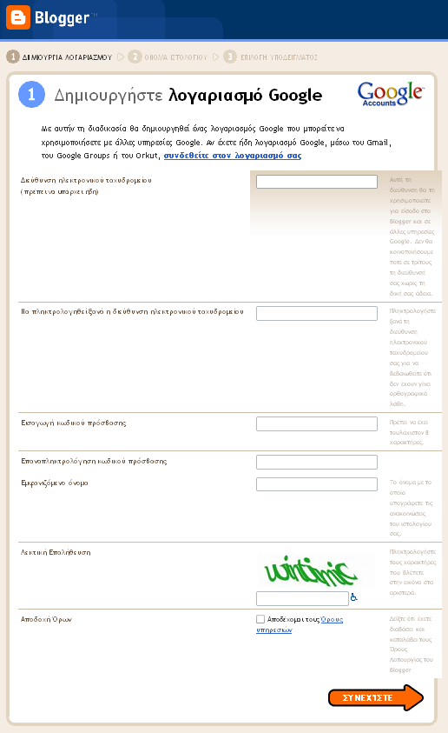
Εικόνα 1. Οθόνη εκκίνησης του Blogger

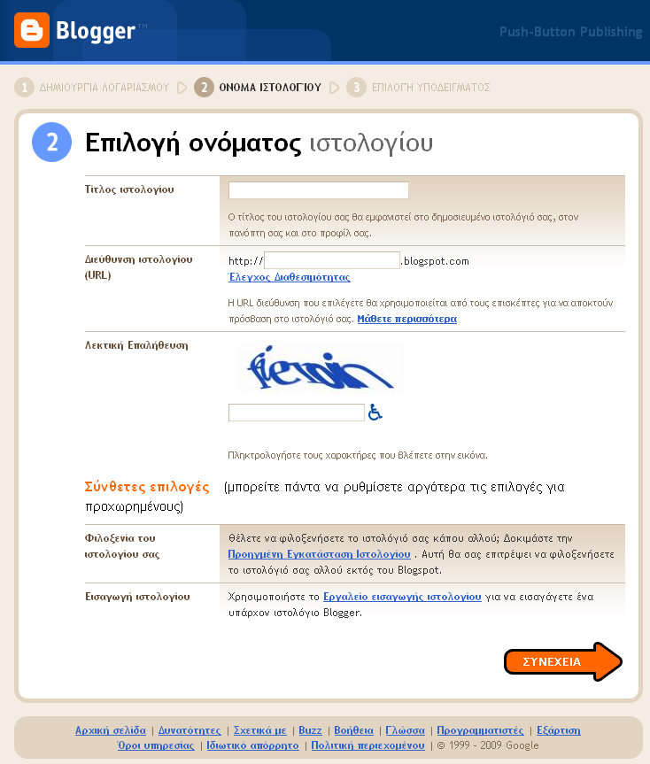
Εικόνα 2. Ονομασία του ιστολογίου

Στη συνέχεια, γίνεται η επιλογή του προτύπου, όπως φαίνεται στην εικόνα 3.

Τα πρότυπα είναι ένας εύκολος τρόπος για την εύκολη χρήση του ιστολογίου. Αφού γίνει η επιλογή του προτύπου, εμφανίζεται η οθόνη της επιτυχούς δημιουργίας του ιστολογίου, όπως φαίνεται στην εικόνα 4.
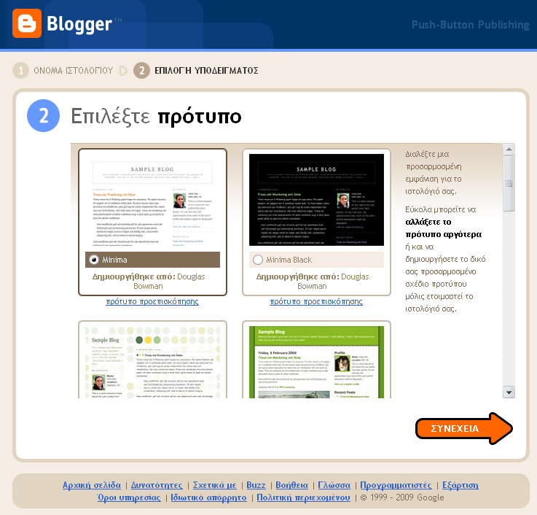
Εικόνα 3. Επιλογή προτύπου

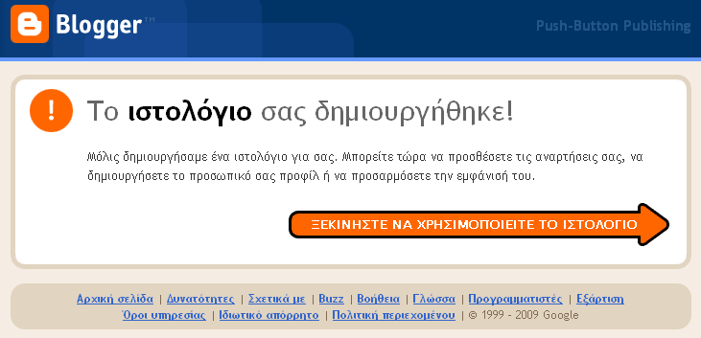
Εικόνα 4. Δημιουργία ιστολογίου

2. Δημιουργία και επεξεργασία αναρτήσεων (Posts)
Ένα από τα βασικά πλεονεκτήματα του Blogger είναι η ευκολία χρήσης της λειτουργίας δημιουργίας ανάρτησης, όπως φαίνεται στην εικόνα 5.

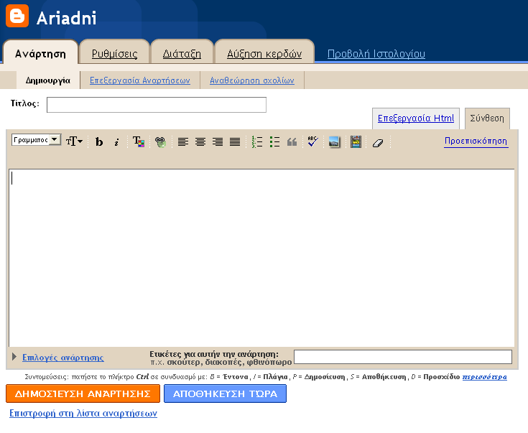Εικόνα 5. Δημιουργία ανάρτησης

Με το πάτημα του κουμπιού ‘Δημοσίευση ανάρτησης’ το κείμενο δημοσιεύεται στο ιστολόγιο. Ο υπερ-σύνδεσμος ‘Προβολή ιστολογίου’, όπως φαίνεται στην εικόνα 6, δείχνει το δημοσιευμένο κείμενο, όπως δείχνει η εικόνα 7.

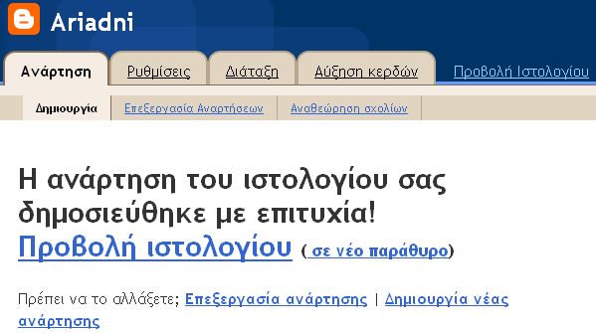
Εικόνα 6. Δημοσίευση ανάρτησης
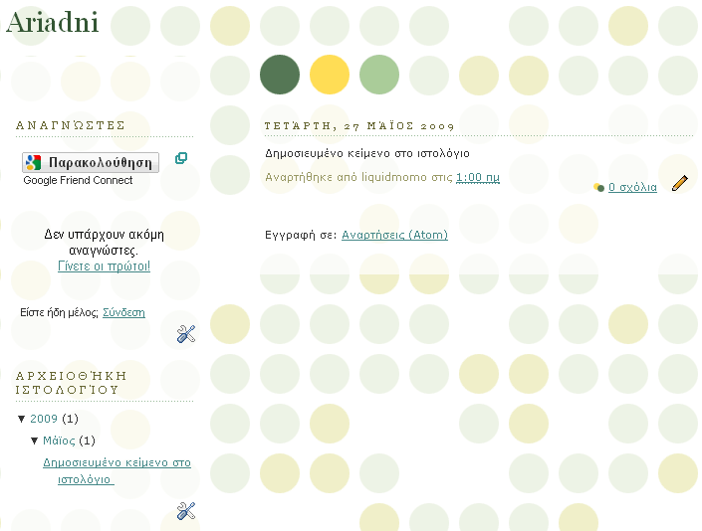
Εικόνα 7. Η πρώτη ανάρτηση στο Blogger

Ένα ακόμα πλεονέκτημα του Blogger είναι η αποφυγή αυτόματων ενοχλητικών μηνυμάτων (spam) μέσω της χρήσης λεκτικής επαλήθευσης. Πιο αναλυτικά, για την προσθήκη σχολίου σε μια ανάρτηση η/ο κάθε χρήστης του ιστολογίου πρέπει να διαβάσει και να δακτυλογραφήσει μια λέξη, η οποία γίνεται κατανοητή μόνο από άνθρωπο και όχι από υπολογιστή. Με τον τρόπο αυτό, αποφεύγεται η αποστολή αυτόματων ενοχλητικών μηνυμάτων από υπολογιστή.

Επιλογές ανάρτησης

Για να διαμορφώσετε τις επιλογές των αναρτήσεων, ακολουθείτε τα παρακάτω βήματα:
- Επιλέγετε την καρτέλα ‘Διάταξη’, όπως φαίνεται στην εικόνα 8. Στη συνέχεια, πατάτε το κουμπί ‘Επεξεργασία’ από την περιοχή ‘Αναρτήσεις Ιστολογίου’.
- Είναι σημαντικό να σημειωθεί ότι τα κουτιά που εμφανίζονται μέσα σε διακεκομμένες γραμμές, όπως τα κουτιά ‘Κεφαλίδα’, ‘Προσθήκη gadget’, ‘Αναγνώστες’, κτλ., μετακινούνται σε διάφορα σημεία της οθόνης με πάτημα και σύρσιμο του κουτιού στο επιθυμητό σημείο.
- Η οθόνη που εμφανίζεται, όπως φαίνεται στην εικόνα 9, επιτρέπει τις παρακάτω αλλαγές: τρόπος εμφάνισης της ημερομηνίας (1^{η} επιλογή), κείμενο που εμφανίζεται σχετικά με τη/ο συγγραφέα της ανάρτησης (2^{η} επιλογή), εμφάνιση της ημερομηνίας της ανάρτησης (3^{η} επιλογή) και αλλαγή του κειμένου που περιγράφει τα σχόλια των αναγνωστών και τις ετικέτες κατηγοριοποίησης της ανάρτησης (στην 4^{η} και στην 6^{η} επιλογή, μπορείτε να δακτυλογραφήσετε ένα διαφορετικό κείμενο για να περιγράψετε τις αντίστοιχες επιλογές. Για παράδειγμα, η λέξη ‘σχόλια’, μπορεί να αντικατασταθεί με τη λέξη ‘απόψεις’ και η λέξη ‘ετικέτες’ με τη λέξη ‘κατηγορίες’).

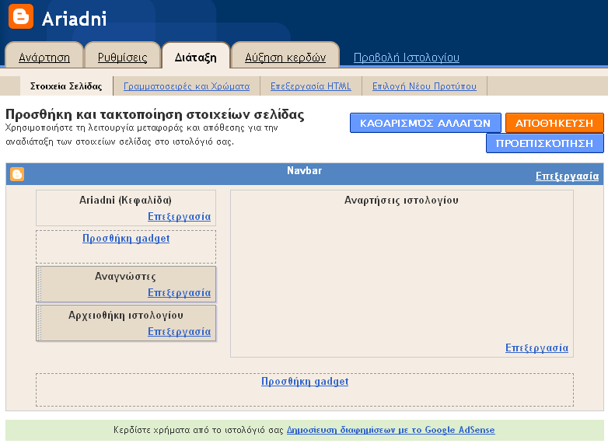
Εικόνα 8. Οθόνη προσαρμογής της διάταξης

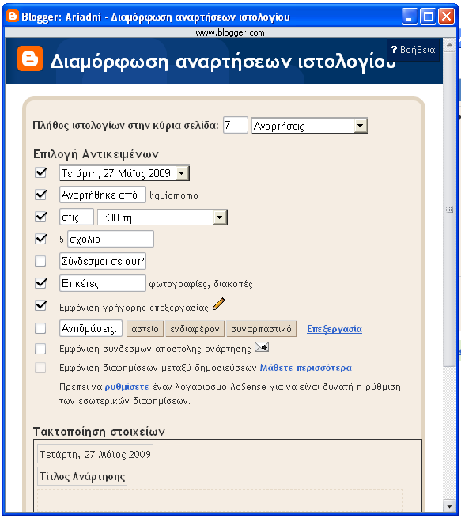
Εικόνα 9. Αλλαγή επιλογών των αναρτήσεων

Για να αλλάξετε τον τρόπο εμφάνισης της αρχειοθήκης των αναρτήσεων του ιστολογίου, ακολουθείτε τα παρακάτω βήματα:
- Επιλέγετε την καρτέλα ‘Διάταξη’, όπως φαίνεται στην εικόνα 8. Στη συνέχεια, πατάτε το κουμπί ‘Επεξεργασία’ από την περιοχή ‘Αρχειοθήκη Ιστολογίου’.
- Η οθόνη που εμφανίζεται, όπως φαίνεται στην εικόνα 10, επιτρέπει τις παρακάτω αλλαγές: τίτλος της αρχειοθήκης, στυλ εμφάνισης των αναρτήσεων, επιλογές σχετικά με την εμφάνιση μόνο του τίτλου των αναρτήσεων ή των εμφάνισης των παλιότερων αναρτήσεων πρώτα, συχνότητα της αρχειοθήκης των αναρτήσεων και μορφή ημερομηνίας. Η περιοχή της προεπισκόπησης επιτρέπει την εμφάνιση των αλλαγών πριν από την αποθήκευση.
- Η εμφάνιση της συχνότητας των αρχείων των αναρτήσεων προσφέρει 3 επιλογές: μηνιαία, εβδομαδιαία και καθημερινή. Οι εικόνες 11, 12 και 13 δείχνουν τον αντίστοιχο τρόπο εμφάνισης των αναρτήσεων.

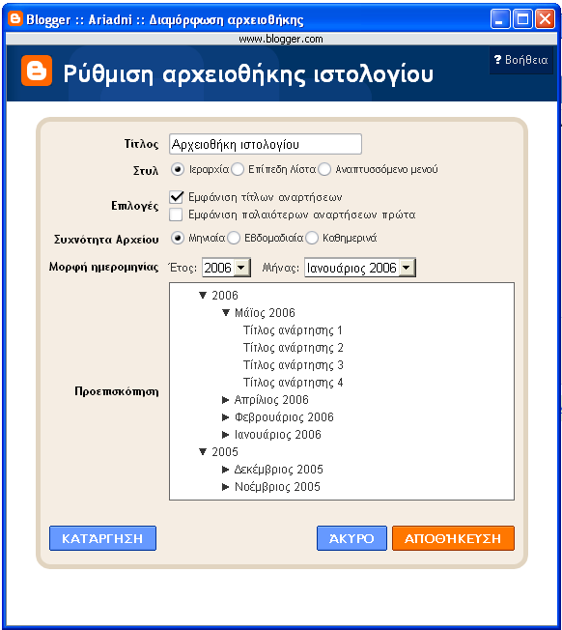
Εικόνα 10. Αλλαγή εμφάνισης των αναρτήσεων

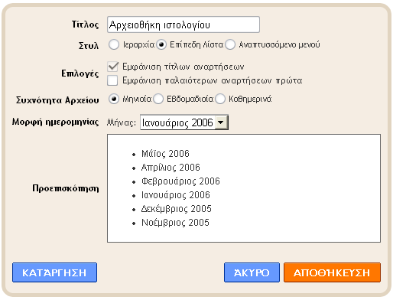
Εικόνα 11. Εμφάνιση μηνιαίας συχνότητας αρχείων

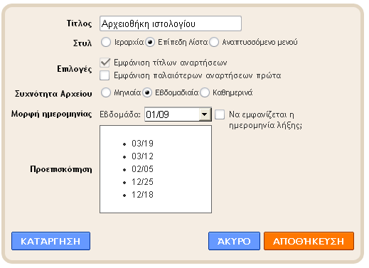
Εικόνα 12. Εμφάνιση εβδομαδιαίας συχνότητας αρχείων

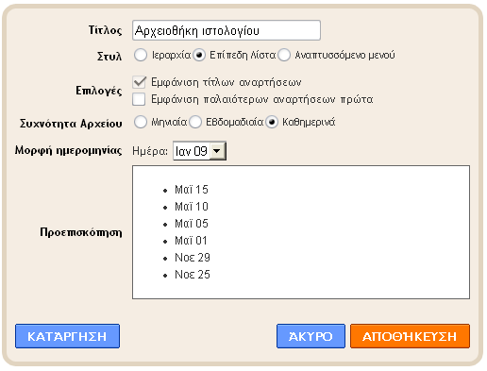
Εικόνα 12. Εμφάνιση καθημερινής συχνότητας αρχείων

3. Χρήση των διατάξεων (templates)
Ένα από τα κύρια σημεία στην ευρύτατη διάδοση των ιστολογίων σχετίζεται με την αυτόματη κατασκευή τους μέσω της χρήσης των διατάξεων. Οι διατάξεις είναι η φόρμα μέσα στην οποία εμφανίζεται το περιεχόμενο που δημιουργείται από την/τον κάτοχο του ιστολογίου. Η διάταξη ρυθμίζει το πώς και το πού εμφανίζεται το περιεχόμενο. Το Blogger παρέχει περισσότερες από 30 διατάξεις.

Το Blogger προσφέρει πολλές επιλογές για την προσαρμογή της διάταξης, όπως φαίνεται στην εικόνα 13.
Για αλλαγές στη ράβδο πλοήγησης (NavBar) στο πάνω μέρος του ιστολογίου, ακολουθούνται τα παρακάτω βήματα:
- Για αλλαγή του χρώματος της ράβδου πλοήγησης, επιλέγετε το σύνδεσμο ‘Επεξεργασία’ στη ράβδο πλοήγησης. Η οθόνη που εμφανίζεται, όπως φαίνεται στην εικόνα 14, παρέχει τις χρωματικές επιλογές: μπλε, μπεζ, μαύρο, ασημί. Επιλέγετε το χρώμα που θέλετε και πατάτε το κουμπί ‘Αποθήκευση’.
- Για αλλαγή του μεγέθους της γραμματοσειράς του τίτλου του ιστολογίου, επιλέγετε την καρτέλα ‘Γραμματοσειρές και χρώματα’, όπως φαίνεται στην εικόνα 15. Χρησιμοποιείται τη ράβδο κύλισης στο πάνω μέρος της οθόνης ώσπου να εμφανιστεί η επιλογή ‘Γραμματοσειρά τίτλου ιστολογίου’. Από τις επιλογές ‘Οικογένεια γραμματοσειράς’, ‘Στυλ γραμματοσειράς’ και ‘Μέγεθος γραμματοσειράς’, επιλέγετε το μέγεθος και το στυλ που θέλετε. Στη συνέχεια, πατάτε το κουμπί ‘Αποθήκευση αλλαγών’.

Εικόνα 13. Οθόνη προσαρμογής της διάταξης

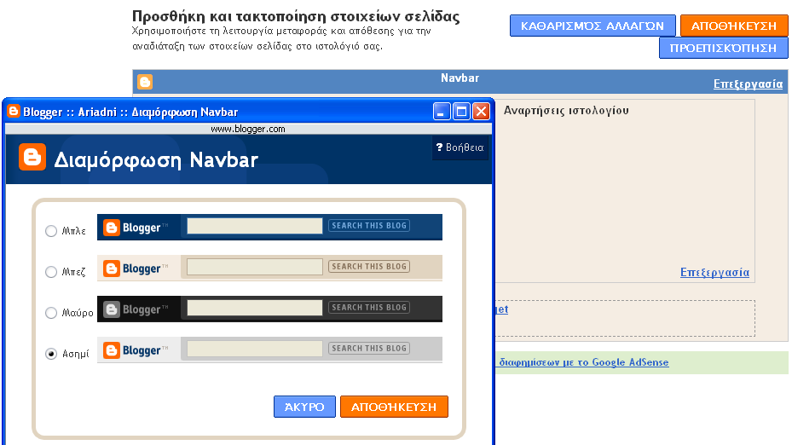
Εικόνα 14. Προσαρμογής χρώματος της ράβδου πλοήγησης

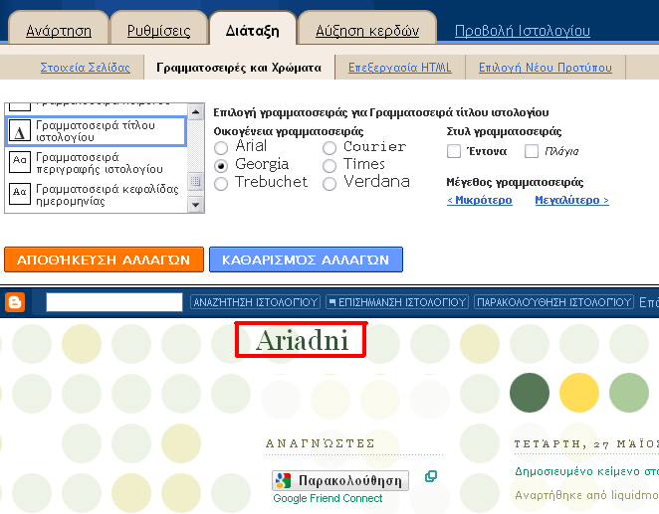
Εικόνα 15. Προσαρμογή τίτλου ιστολογίου

Για αλλαγή του προεπιλεγμένου προτύπου, ακολουθούνται τα παρακάτω βήματα:
- Επιλέγετε την καρτέλα ‘Επιλογή νέου προτύπου, όπως φαίνεται στην εικόνα 13. Η οθόνη που εμφανίζεται, όπως φαίνεται στην εικόνα 16, προσφέρει πολλές επιλογές. Για να δείτε πώς εμφανίζεται το ιστολόγιό σας σε ένα πρότυπο διαφορετικό από το επιλεγμένο, πατάτε το κουμπί ‘Πρότυπο προεπισκόπησης’, κάτω από κάθε πρότυπο. Όταν έχετε επιλέξει το πρότυπο που σας ενδιαφέρει, πατάτε το κουμπί ‘Αποθήκευση προτύπου’, για να εμφανιστεί το ιστολόγιό σας σύμφωνα με το νέο πρότυπο.

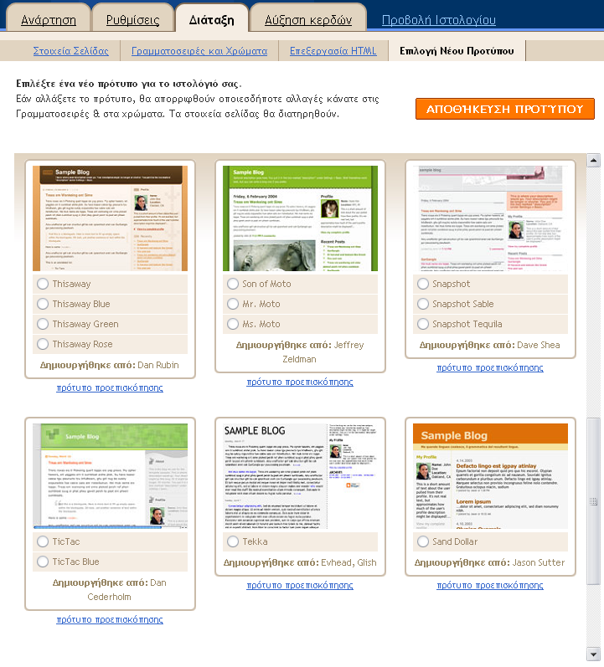
Εικόνα 16. Αλλαγή διάταξης

4. Χρήση των Gadgets
Τα Gadgets είναι ένα από τα πιο σημαντικά κομμάτια στην κατασκευή και τον εμπλουτισμό των λειτουργιών των ιστολογίων. Παρέχουν περαιτέρω λειτουργίες, όπως την προσθήκη φωτογραφιών, βίντεο, κτλ. Χωρίζονται σε κατηγορίες ανάλογα με το είδος των λειτουργιών (ειδήσεις, εργαλεία, επικοινωνία, κτλ.), όπως φαίνεται στις εικόνες 17 και 18.

Για να προσθέσετε ένα Gadget, ακολουθείτε τα παρακάτω βήματα:
- Επιλέγετε το σύνδεσμο ‘Προσθήκη Gadget’, όπως φαίνεται στην εικόνα 13.
- Η οθόνη που εμφανίζεται προσφέρει διάφορες επιλογές, όπως φαίνεται στις εικόνες 17 και 18.
- Επιλέγετε το Gadget που σας ενδιαφέρει και πατάτε το κουμπί με τη σύμβολο +.
- Το Gadget προστίθεται στο ιστολόγιο σας. Όπως αναφέρθηκε πριν, το πού θα εμφανιστεί το Gadget στο ιστολόγιό σας μπορεί να αλλάξει με τη χρήση του ποντικιού και το σύρσιμο του αντίστοιχου κουτιού στο σημείο που επιθυμείτε.

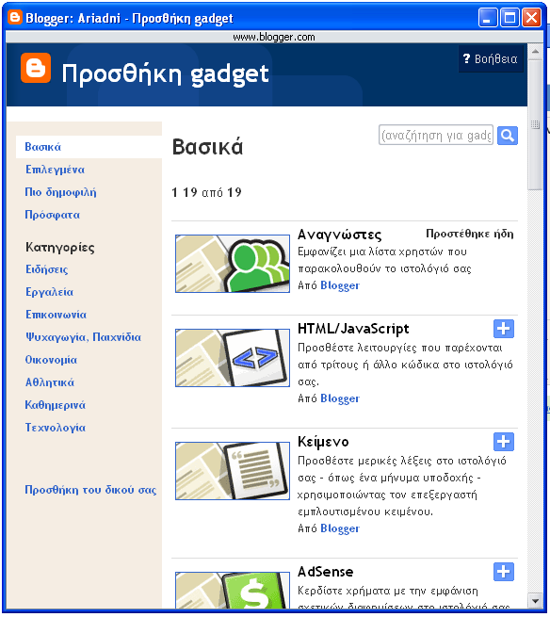
Εικόνα 17. Προσθήκη Gadget
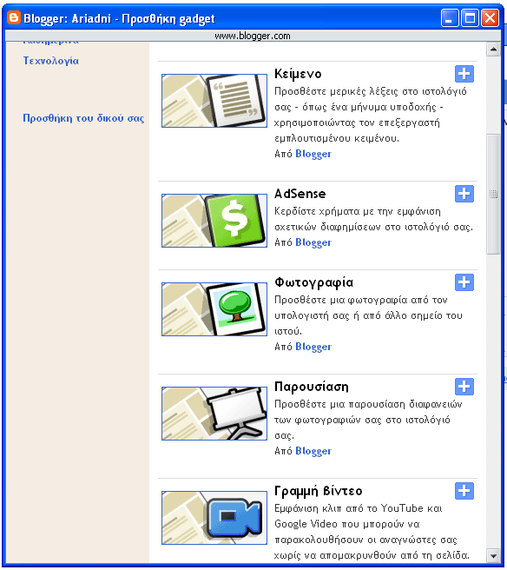
Εικόνα 18. Προσθήκη Gadget

5. Ευχρηστία των ιστολογίων
Ανεξάρτητα από το είδος του ιστολογίου (προσωπικά, εταιρικά, ιστολόγια ερωτήσεων, κτλ.) είναι σημαντικό να τηρούνται κάποιοι βασικοί κανόνες ευχρηστίας του ιστολογίου, οι οποίοι θα συμβάλλουν θετικά στην καλύτερη χρήση του.

Ένας από τους ανθρώπους που έχουν συμβάλλει σημαντικά στη διάδοση και την εδραίωση της ευχρηστίας τεχνολογικών συστημάτων γενικότερα αλλά και δικτυακών τόπων και ιστολογίων ειδικότερα είναι ο Jakob Nielsen. Ο δικτυακός του τόπος Alertbox (www.useit.com/alertbox/) περιέχει σημαντικές πληροφορίες για την ευχρηστία των δικτυακών τόπων και οι παρατηρήσεις του σχετικά με την ευχρηστία των ιστολογίων είναι πολύ εύστοχες.

Μερικά από τα σημεία τα οποία συμβάλλουν σημαντικά στην ευχρηστία ενός ιστολογίου είναι:

Το θέμα του ιστολογίου.
Το θέμα του ιστολογίου πρέπει να αποφασιστεί πριν από οτιδήποτε άλλο, εφόσον ο σχεδιασμός και οι λειτουργίες του θα εξαρτηθούν από αυτό. Αναρτήσεις σε θέματα ποικίλου περιεχομένου είναι κατάλληλες μόνο για προσωπικά ιστολόγια.

Χρήση τίτλου σε κάθε ανάρτηση.
Ο τίτλος μιας ανάρτησης είναι η πιο σημαντική πληροφορία την οποία χρησιμοποιούν οι αναγνώστες για να αποφασίσουν αν θα διαβάσουν ή όχι μια ανάρτηση. Για το λόγο αυτό, ο τίτλος είναι καλύτερο να είναι σύντομος και περιγραφικός.

Κατηγοριοποίηση των αναρτήσεων.
Η κατηγοριοποίηση των αναρτήσεων σε κατηγορίες εύκολα αντιληπτές από τους αναγνώστες βοηθά τους αναγνώστες να κατανοήσουν το εύρος των θεμάτων που καλύπτει ένα ιστολόγιο.

Συνέπεια στην καταχώριση αναρτήσεων.
Είναι σημαντικό η καταχώριση των αναρτήσεων να γίνεται σε τακτά διαστήματα. Με αυτό τον τρόπο οι αναγνώστες γνωρίζουν πότε ανανεώνεται το περιεχόμενο και μπορούν να παρακολουθούν το ιστολόγιο.

Περιγραφή των υπερ-συνδέσμων.
Όταν δημιουργείτε υπερ-συνδέσμους στις αναρτήσεις, είναι σημαντικό να είναι ξεκάθαρο πού οδηγεί ο υπερ-σύνδεσμος. Αυτό διευκολύνει τους αναγνώστες και βοηθά στην ιεράρχηση των αποτελεσμάτων των μηχανών αναζήτησης.

Προσθήκη βιογραφικών στοιχείων.
Εάν το ιστολόγιο είναι προσωπικό, η προσθήκη βιογραφικών λεπτομερειών δεν έχει ιδιαίτερη σημασία. Εάν, όμως, το ιστολόγιο είναι εταιρικό ή περιέχει πληροφορίες σε ένα συγκεκριμένο θέμα, τότε η προσθήκη βιογραφικών στοιχείων ενισχύει την εμπιστοσύνη των αναγνωστών στο περιεχόμενο και τη συμβολή τους σε αυτό μέσω του σχολιασμού των αναρτήσεων.

Ανοιχτό χρώμα κειμένου σε σκούρο φόντο.
Αυτός είναι ένας βασικός κανόνας ευχρηστίας, ο οποίος ισχύει για τους δικτυακούς τόπους και για τα ιστολόγια. Είναι σημαντικό να αποφεύγεται οτιδήποτε δυσκολεύει την ανάγνωση του ιστολογίου, δεδομένης της δυσκολίας ανάγνωσης από την οθόνη. Οι πιο δυσανάγνωστοι συνδυασμοί είναι λευκό κείμενο σε μαύρο φόντο, κόκκινο κείμενο σε μαύρο φόντο και η χρήση φόντου με έντονα σχήματα. Καλό είναι επίσης να αποφεύγονται μεγάλα κομμάτια κειμένου σε κόκκινο χρώμα ανεξαρτήτως χρώματος του φόντου.

Το παρακάτω κείμενο προέρχεται από το http://en.wikipedia.org/wiki/Social_web
Το παρακάτω κείμενο προέρχεται από το http://en.wikipedia.org/wiki/Social_media
Το wiki (προφέρεται ουίκι) είναι ένας τύπος ιστότοπου που επιτρέπει σε οποιονδήποτε να δημιουργήσει και να επεξεργαστεί τις σελίδες του. Το όνομα προέρχεται από την αργκό του διαδικτύου και συγκεκριμένα είναι συντόμευση του όρου WikiWikiWeb. «Wikiwiki» είναι μια χαβανέζικη λέξη που σημαίνει «γρήγορα». Το πιο χαρακτηριστικό παράδειγμα wiki είναι η Βικιπαίδεια.
Το Podcasting αποτελεί μία νέα κίνηση τόσο ερασιτεχνών όσο και επαγγελματιών στο διαδίκτυο και αποτελεί ένα είδος ραδιοφώνου "κατ' αίτηση", δηλαδή ραδιοφώνου που μπορεί κανείς να ακούσει όποτε το ζητήσει.
Το social bookmarking είναι ένας τρόπος μέσω του οποίου οι χρήστες του διαδικτύου αποθηκεύουν, οργανώνουν, μοιράζονται και αναζητούν σελιδοδείκτες ιστοσελίδων. Σε ένα τέτοιο σύστημα οι χρήστες αποθηκεύουν τις υπερσυνδέσεις σε μια ιστοσελίδα που θέλουν να επισκεφθούν ξανά και να μοιραστούν με άλλους. Οι σελιδοδείκτες είναι συνήθως διαθέσιμοι σε όλους, αλλά, ανάλογα με τις λειτουργίες του συστήματος που χρησιμοποιείται, μπορεί να είναι μόνο ιδιωτικοί ή διαθέσιμοι σε συγκεκριμένες ομάδες ή χρήστες. Οι χρήστες στους οποίους επιτρέπεται πρόσβαση βλέπουν τους σελιδοδείκτες χρονολογικά, ανά κατηγορία ή ετικέτα, μέσω μιας μηχανής αναζήτησης ή τυχαία.
Το social tagging αφορά την πρακτική και τη μέθοδο της συνεργατικής δημιουργίας και διαχείρισης ετικετών για το σχολιασμό και την κατηγοριοποίηση περιεχομένου. Σε αντίθεση με την παραδοσιακή ευρετηριακή ταξινόμηση, τα μετα-δεδομένα (δεδομένα τα οποία περιγράφουν άλλα δεδομένα) δημιουργούνται από ειδικούς και από τους δημιουργούς και τους χρήστες του περιεχομένου. Συνήθως, οι λέξεις-κλειδιά επιλέγονται ελεύθερα και όχι από ένα ελεγχόμενο λεξιλόγιο.
Οι δύο ενότητες που ακολουθούν προέρχονται από τους δικτυακούς τόπους http://en.wikipedia.org/wiki/Blog και http://el.wikipedia.org/wiki/Ιστολόγιο και από τα βιβλία: - Walsh Bob. 2007. Clear Blogging: How People Blogging Are Changing the World and How You Can Join Them. APRESS publishers. - Hayder Hasin. 2006. WordPress Complete. Packt Publishing.
Δυναμική είναι η διεύθυνση μιας ιστοσελίδας που προκύπτει όταν η ανάκτηση των πληροφοριών γίνεται από μια βάση δεδομένων και εισάγει τις πληροφορίες στην ιστοσελίδα κάθε φορά που φορτώνεται η ιστοσελίδα. Αντιθέτως, στατική είναι η διεύθυνση μιας ιστοσελίδας της οποίας τα περιεχόμενα παραμένουν τα ίδια εκτός κι αν οι αλλαγές προκαθορίζονται στη διαμόρφωση της ιστοσελίδας μέσω της γλώσσας προγραμματισμού HTML. Οι δυναμικές ιστοσελίδες δεν περιέχουν πληροφορίες αλλά ένα πρότυπο όπου εμφανίζονται τα αποτελέσματα της αναζήτησης στη βάση δεδομένων. Τα δεδομένα αλλάζουν στη βάση δεδομένων και όχι στον κώδικα HTML.

